Viernes
04
de marzo

Primero de Primaria
Matemáticas

Vamos al 50

Aprendizaje esperado: leerás, escribirás y ordenaras números naturales hasta el 100.

Énfasis: reafirmaras el nombre y escritura de los números del 1 al 50.

¿Qué vamos a aprender?

Realizarás unos juegos con números.

Para esta sesión necesitaras tu libro de Matemáticas de primer grado.

https://libros.conaliteg.gob.mx/20/P1MAA.htm

¿Qué hacemos?

Para comenzar con la actividad de esta sesión, aparecerán seis tarjetas con números, tendrás que decir que número tiene cada tarjeta.

Para ser más emocionante, el juego será contra reloj tendrás un tiempo limitado para reconocer los números, así que pon mucha atención.

Recuerda, cada que digas un número obtendrás un punto, la meta es conseguir 6 puntos.

Comienza el juego.

- Tiempo de reloj.
https://youtu.be/8WzA3Om0YUo

Cuando uno está nerviosa o nervioso, hace que nuestra percepción del tiempo cambie y pareciera que el reloj avanza rápidamente.

Pasa lo mismo cuando estás aburrido, sientes que el tiempo pasa lentísimo.

A continuación, observa las respuestas de algunos niños y niñas de primero de primaria.

Lorena comenta que fue el número 14.

Y en efecto, es el número 14, catorce.

Pablo menciona, que el número de la segunda tarjeta, es el 26.

¡Exacto! es el número 26, veintiséis.

¿Puedes reconocer el número de la tercera imagen?

Alan dice que para él fue fácil reconocer este número porque su mamá acaba de cumplir años y su pastel tenía unas velas muy bonitas con ese número.

Se trata del número 35, treinta y cinco.

A manera de consejo, nunca dudes de tus respuestas, si no están bien, sólo hay que rectificarlas, eso te ayuda a aprender.

Hasta el momento ya has visto 3 tarjetas, eso quiere decir que faltan otras 3 ¿Recuerdas cuál fue la cuarta tarjeta?

Martín considera que es el número 44, es correcto, es el número 44, cuarenta y cuatro.

Paola dice que es el número 39, treinta y nueve.

Es una respuesta correcta, ya que es el número 39, treinta y nueve.

A continuación, es el momento de la última tarjeta.

La respuesta que Diana da, es 50, cincuenta y es correcta.

La forma en que Diana encontró la respuesta, fue con la ayuda de sus dedos, ella contó 5 veces el número 10.

A continuación, para la siguiente actividad vas a utilizar tu libro de matemáticas en la página 105.

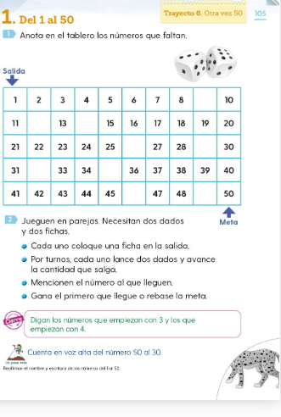

En la página 105 podrás observar un tablero.

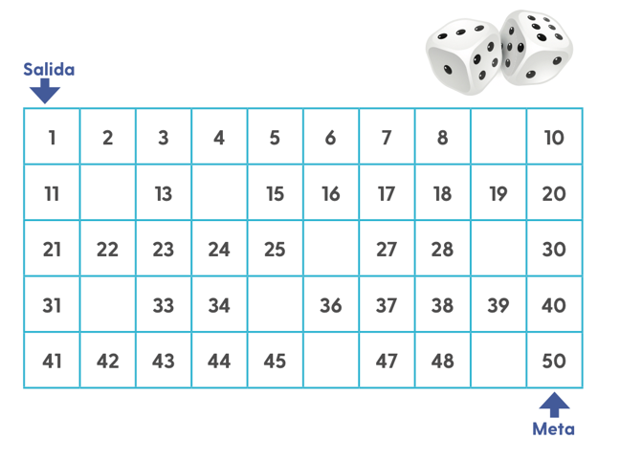

Este juego es para dos personas. Los jugadores comenzarán desde donde dice “salida” El objetivo es llegar a la meta antes que el otro jugador. La meta es llegar al número 50. Quien llegue primero gana la partida. Pídele a tu mamá o papá que jueguen contigo.

Por turnos, cada jugador lanzará dos dados, el número que arrojen, será el número de casillas que vas a avanzar. Es muy importante que antes de mover la ficha cuentes bien los puntitos de los dados para saber con exactitud cuántas casillas deben moverse.

En el tablero se pueden ver algunas casillas que están en blanco, para ello, vas a contar en voz alta y a escribir en tu tablero los números que hagan falta.

1, 2, 3, 4, 5, 6, 7, 8 … ¿Qué número sigue?
- Audio 9
https://aprendeencasa.sep.gob.mx/multimedia/RSC/Audio/202102/202102-RSC-Y0Fl1F0bCM-P1_24.97_anexo_audio_9.m4a

continua, 10, 11 …

- Audio 14
https://aprendeencasa.sep.gob.mx/multimedia/RSC/Audio/202102/202102-RSC-0yh1dkuZcp-P1_24.97_anexo_audio_14.m4a

15, 16, 17, 18, 19, 20, 21, 22, 23, 24, 25…

- Audio 26
https://aprendeencasa.sep.gob.mx/multimedia/RSC/Audio/202102/202102-RSC-MtKdENvrFP-P1_24.97_anexo_audio_26.m4a

27, 28 …

- Audio 29
https://aprendeencasa.sep.gob.mx/multimedia/RSC/Audio/202102/202102-RSC-TlzP8CUa23-P1_24.97_anexo_audio_29.m4a

30, 31 …

- Audio 32
https://aprendeencasa.sep.gob.mx/multimedia/RSC/Audio/202102/202102-RSC-oVXXAdQ8pE-P1_24.97_anexo_audio_32.m4a

33, 34, 35,

36, 37, 38, 39, 40, 41, 42, 43, 44, 45, 46, 47, 48….

- Audio 49
https://aprendeencasa.sep.gob.mx/multimedia/RSC/Audio/202102/202102-RSC-C4fh9TinHx-P1_24.97_anexo_audio_49.m4a

50, Felicidades, has llegado al 50 lo hiciste muy bien.

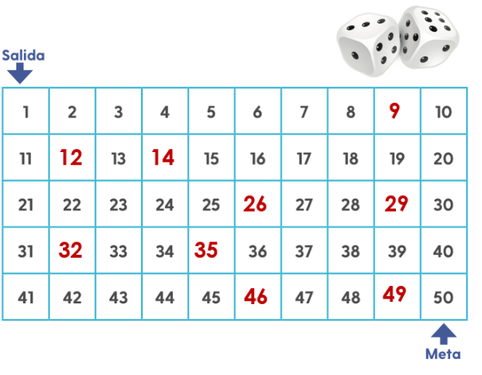

Una vez completado el tablero, ya puedes empezar, pero, para que sea más emocionante, ¿Por qué no haces equipos, unos serán la ficha roja y los otros la ficha azul.

Recuerdas que la regla era que el que llegara primero a 50 ganaba, pero para poner un ejemplo de cómo se juega van a ser tres tiros cada equipo, y quien llegue a la casilla mayor ganará.

Observa el siguiente ejemplo como se juega con los dados.

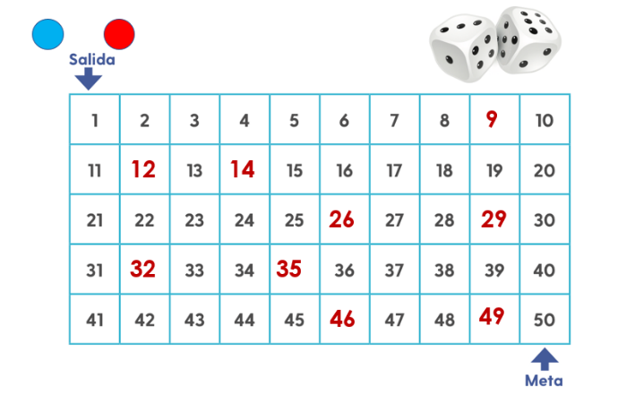
Equipo azul.

¿A qué casilla debe avanzar el equipo? Así es, la casilla 5.

Equipo rojo.

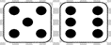

¿Cuántos lugares debe avanzar este equipo? A la casilla 11.

Turno del equipo azul.

¿Qué suma fue? Así es, avanzar 9 casillas, si estás en la 5 y le sumas 9 entonces da como resultado el 14. avanzas hasta la casilla 14.

Equipo rojo.

¿Cuántas casillas debe de avanzar? ¿A qué casilla debe llegar? Son 12 casillas a partir de la casilla 11, para saber a qué número va a llegar 1, 2, 3, 4, 5, 6, 7, 8, 9, 10, 11, y 12, se llega a la casilla 23 porque 11 + 12= 23

Es turno del equipo azul.

Salió un 6 y 6, ¿Cuántos puntos son y a qué casilla se debe llegar? Los puntos suman 12, si está en la casilla 14, y se le aumentan 12 se llega a la casilla 26.

Equipo rojo.

Cayó el 4 y el 2 ¿Cuántos puntos suman? 6 y ¿a qué casilla va a llegar? Hasta la casilla 29.

El equipo rojo es el ganador.

Estuvo divertido, ¿Verdad?

El reto de hoy:

Te invito a que juegues con tu tablero en casa. Haz retas con los miembros de tu familia.

Si te es posible consulta otros libros y comenta el tema de hoy con tu familia.

¡Buen trabajo!

Gracias por tu esfuerzo.

Para saber más:
Lecturas

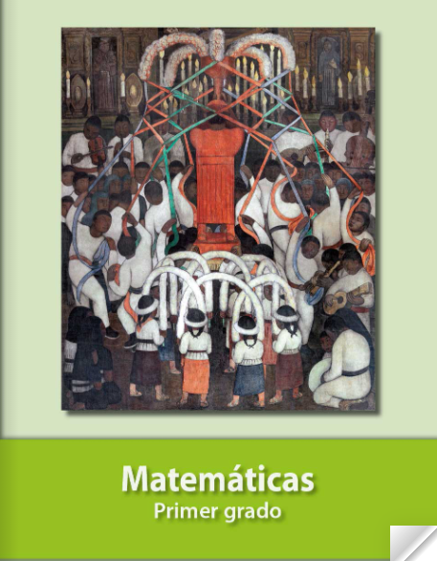
https://libros.conaliteg.gob.mx/20/P1MAA.htm?#page/1

